Reibungslose Modernisierung von Prozessanlagen mit der HIQuad X
Neues flexibles Sicherheitssystem vereinfacht Modernisierungen
(Brühl, 14. August 2019)
Die HIMA Paul Hildebrandt GmbH hat ein neues programmierbares Sicherheitssystem auf den Markt gebracht. Die flexible und skalierbare HIQuad X ist eine Weiterentwicklung der HIQuad, die seit rund 30 Jahren über zehntausend Applikationen in aller Welt absichert. Sie gliedert sich nahtlos in HIMAs Smart Safety Plattform ein.
Die HIQuad X stellt nicht nur ein flexibles, leistungsstarkes Sicherheitssystem dar, sondern sie ist ein wichtiger Baustein von HIMAs neuer, technisch einheitlicher Smart Safety Plattform, die alle HIMA-Steuerungen vereint. Hard- und Software sind optimal aufeinander abgestimmt. Anlagenbetreiber erhalten somit eine skalierbare Lösung, mit der sie von kleinen Einzelanwendungen bis hin zu komplexen Architekturen von Großanlagen die kompletten Safety- und Security-Bedürfnisse bedarfsgerecht abdecken können.
Die Smart Safety Plattform basiert auf der Nutzung von Basiskomponenten, die für alle HIMA-Produktfamilien identisch sind, unter anderem Betriebssystem, Engineering-Tool und Kommunikation über SafeEthernet. Durch die freie Kombinierbarkeit der Plattformkomponenten kann nahezu jede Kundenlösung entwickelt und umgesetzt werden. Dank des ganzheitlichen Ansatzes nutzen Unternehmen damit eine Lösung aus einer Hand und reduzieren die Komplexität ihrer Anlagen erheblich.

Neue Leistungsdimensionen, flexible Systemarchitektur und integrierte Eigensicherheit (Ex-Schutz)
Die HIQuad X erreicht mit der Implementierung der bewährten Plattform-Technologie eine neue Leistungsdimension: So profitieren Anwender von einer verringerten Systemzyklus- und Reaktionszeit, gerade bei Gleitkommaberechnungen. Weitere Vorteile ergeben sich aus der erhöhten Diagnosefähigkeit, die eine schnellere Fehlerverfolgung im Wartungsfall zulässt. Die flexiblere Systemarchitektur ermöglicht zum einen den punktuellen Einsatz von redundanten Modulen bis hin zur kompletten Redundanz. Zum anderen lassen sich nachträgliche Anpassungen am System bei Applikationsprogrammen, Hardware und Kommunikation vornehmen – sogar im laufenden Betrieb.
Das HIQuad X System ermöglicht zudem den Einsatz von SIL3-Modulen mit integrierter Eigensicherheit (Ex-Schutz). Sie benötigen keine separaten Trennschaltverstärker für Ihre eigensicheren SIL-Kreise mehr. Die Vorteile der mitgelieferten Diagnose können somit ohne Einbußen bis zum Feldgerät in Anspruch genommen werden. Hinzu kommt die Vereinfachung von Planung, Dokumentation und Nachweisführung der Eigensicherheit. Ein großer Pluspunkt ist, dass fehlerhafte Anlagenabschaltungen durch defekte Trennschaltverstärker entfallen. Dies wird durch die redundanten Verschaltungsmöglichkeiten ermöglicht, die stets einen Austausch defekter Systemkomponenten im laufenden Betrieb zulassen.
Selbstverständlich lässt sich das HIQuad X System mit jedem Prozessleitsystem (PLS) auch auf redundantem Wege verbinden. Es läuft selbst dann autark weiter, wenn ein Fehler im PLS oder der Kommunikation auftritt. Dabei helfen die eingebauten Security-Mechanismen. Sie erzeugen eine virtuelle und auch physikalische Separierung beim Einsatz von Standard-Protokollen.
HIMA-Kunden, die bereits HIQuad-Systeme nutzen, profitieren bei der Modernisierung von kurzen Anlagenstopps und erheblich reduzierten Aufwänden im Vergleich zu Neuinstallationen. Die E/A-Module einschließlich Feldverdrahtung können weiterverwendet werden, Sie sparen hierdurch Investitionen, Prüfungs- und Dokumentationsaufwand.
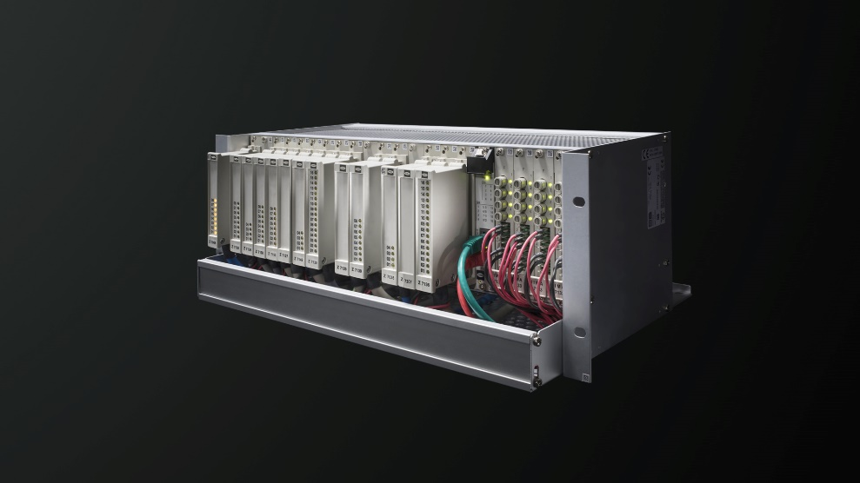
Bild: HIMA hat mit der HIQuad X ein neues programmierbares Sicherheitssystem auf den Markt gebracht.
Bild © HIMA Paul Hildebrandt GmbH

Über HIMA
Die HIMA Gruppe ist der weltweit führende unabhängige Anbieter smarter Safety-Lösungen für die Industrie. Mit global mehr als 35.000 Installationen TÜV-zertifizierter Sicherheitssysteme gilt HIMA als Technologieführer der Branche. Die spezialisierten Ingenieure des Unternehmens entwickeln individuelle Lösungen, mit denen Kunden im digitalen Zeitalter die Funktionale Sicherheit erhöhen, Cybersecurity stärken und die Rentabilität ihrer Anlagen und Fabriken steigern. Seit mehr als 45 Jahren gilt HIMA als verlässlicher Partner der weltgrößten Unternehmen der Öl-, Gas-, Chemie- und energieerzeugenden Industrie. Sie alle vertrauen auf Lösungen, Services und Beratungsleistungen von HIMA, stellen so einen unterbrechungsfreien Betrieb ihrer Anlagen sicher und schützen ihre Wirtschaftsgüter, ihre Mitarbeiter und die Umwelt. Zum HIMA-Portfolio gehören smarte Safety-Lösungen, die Daten in geschäftsrelevante Informationen umwandeln und damit zu höherer Sicherheit und Anlagenverfügbarkeit beitragen. Darüber hinaus bietet HIMA umfassende Lösungen für die effiziente Kontrolle und das Monitoring von Turbomaschinen (TMC), Brennern und Kesseln (BMC) und Pipelines (PMC). In der globalen Bahnindustrie sind die CENELEC-zertifizierten SIL 4-Safety-Controller auf COTS-Basis von HIMA führend in puncto Funktionaler und IT-Sicherheit sowie bei der Rentabilität. Das 1908 gegründete Familienunternehmen mit Hauptsitz in Brühl in Deutschland ist heute an mehr als 50 Standorten weltweit vertreten. Rund 800 Mitarbeiter erwirtschaften dabei einen Umsatz von €123 Millionen (2017). Erfahren Sie mehr unter: www.hima.com

Redaktioneller Kontakt / Belegexemplare
bitte an:

Mark Herten, Publitek
Bäckerstraße 6, 21244 Buchholz
Tel.: +49 (0)4181 968 09820
Mobil: +49 (0)1520 748 3901
E-Mail: mark.herten@publitek.com

Carsten Otte, Publitek
Tel.: +49 (0)4181 9680 09880
Mobil: +49 (0)1520 915 8629
E-Mail: carsten.otte@publitek.com

Pressekontakt HIMA Headquarters
HIMA Paul Hildebrandt GmbH
Daniel Plaga
Group Manager Global PR

Albert-Bassermann-Straße 28
68782 Brühl
Tel.: +49 6202 / 709-405
Fax: +49 6202 / 709-123
E-Mail: d.plaga@hima.com

www.hima.com

